附件
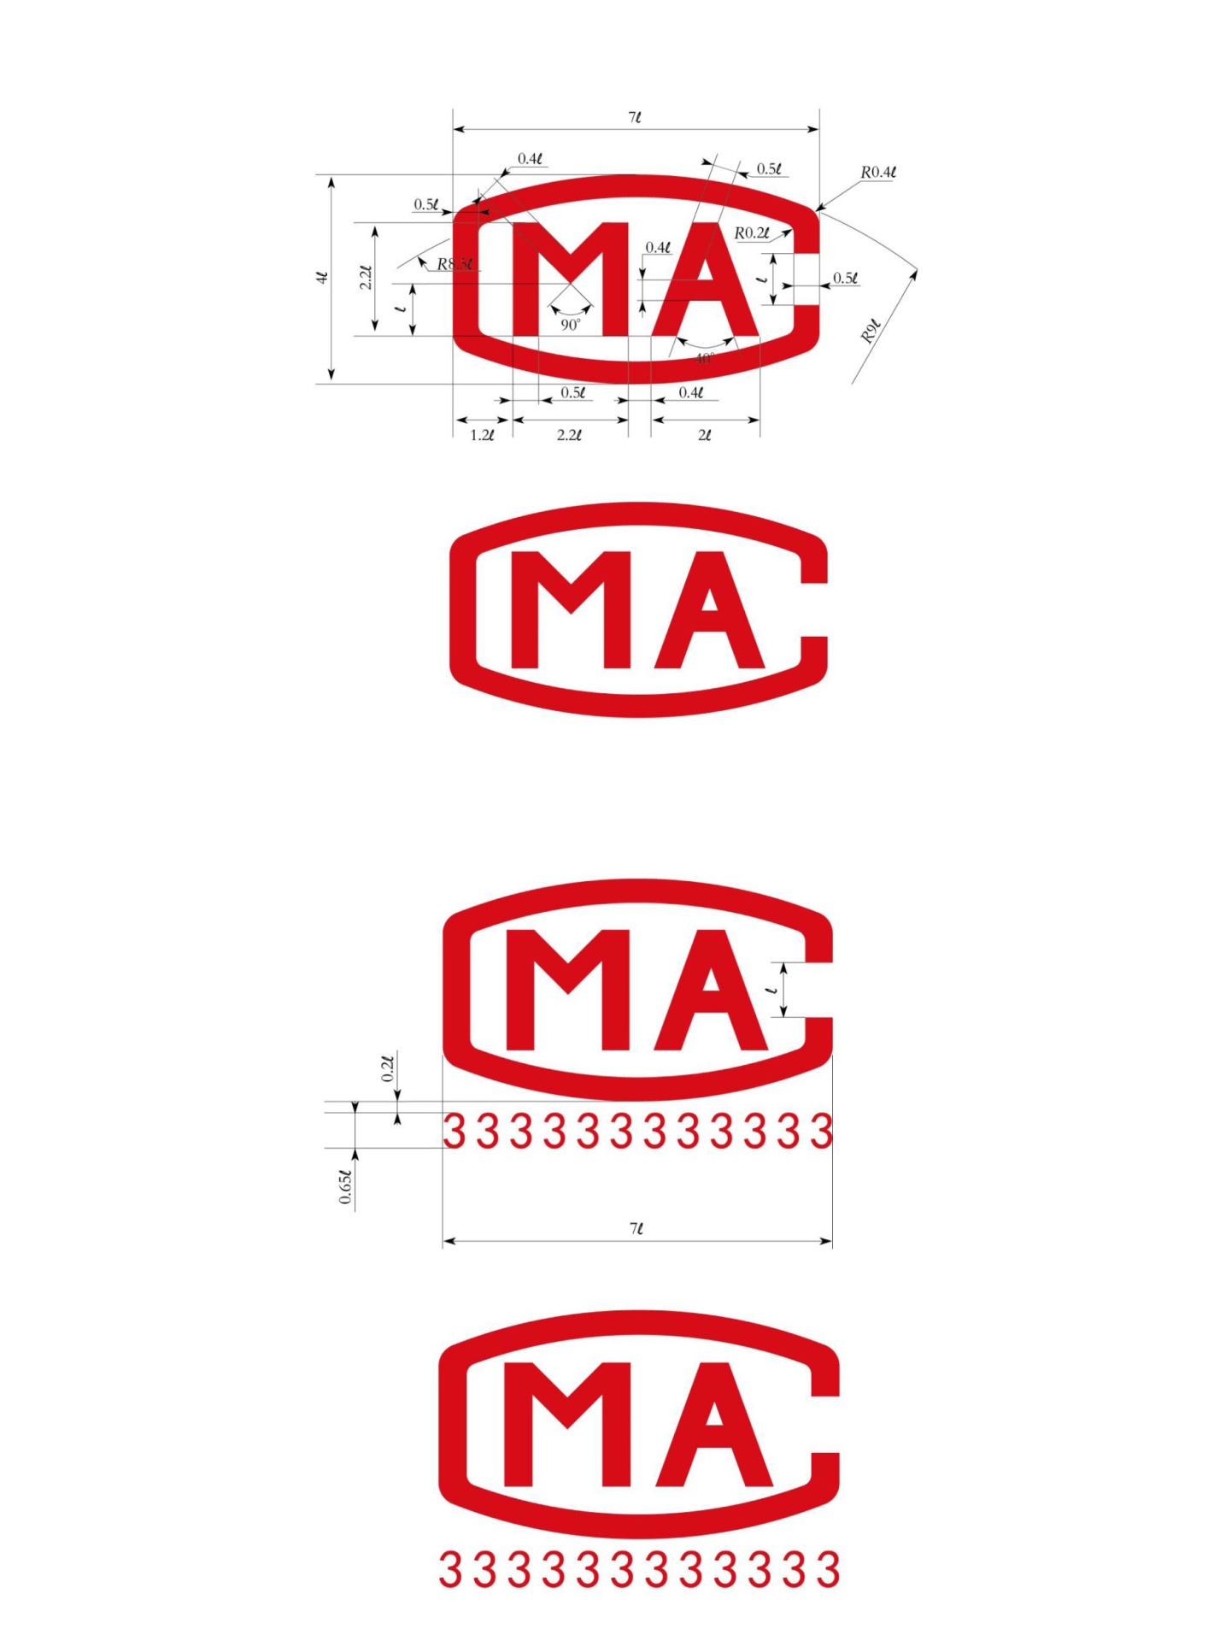

资质认定标志使用说明

1．标志的图形：资质认定标志的整个图形由英文字母CMA形成的图案和资质认定证书编号组成。证书编号由12位数字组成。CMA是China Inspection Body and Laboratory Mandatory Approval的英文缩写。
2．标志的使用：取得检验检测机构资质认定证书的机构，可使用证书中的“许可使用标志”，进行对外宣传，并允许在资质认定范围内出具的检验检测报告或证书上予以使用。
3．标志的规格：使用标志时，应按照标志规定的比例，根据情况放大或缩小，不可更改标志比例，标志上下部分的颜色应一致。
4．证书的编号：在标志下面的数字编号也为资质认定证书的编号。

